泰民〔2020〕5号

泰宁县民政局转发《福建省应对新型冠状病毒感染肺炎疫情工作领导小组综合协调组关于进一步加强疫情防控期间农村贫困户和城乡困难群众、困难党员基本生活保障的通知》的通知

各乡（镇）民政办：
现将《福建省应对新型冠状病毒感染肺炎疫情工作领导小组综合协调组关于进一步加强疫情防控期间农村贫困户 和城乡困难群众、困难党员基本生活保障的通知》（闽应对疫情领导小组综〔2020〕40号）转发给你们，请认真按照要求抓好落实。
泰宁县民政局
2020年2月17日
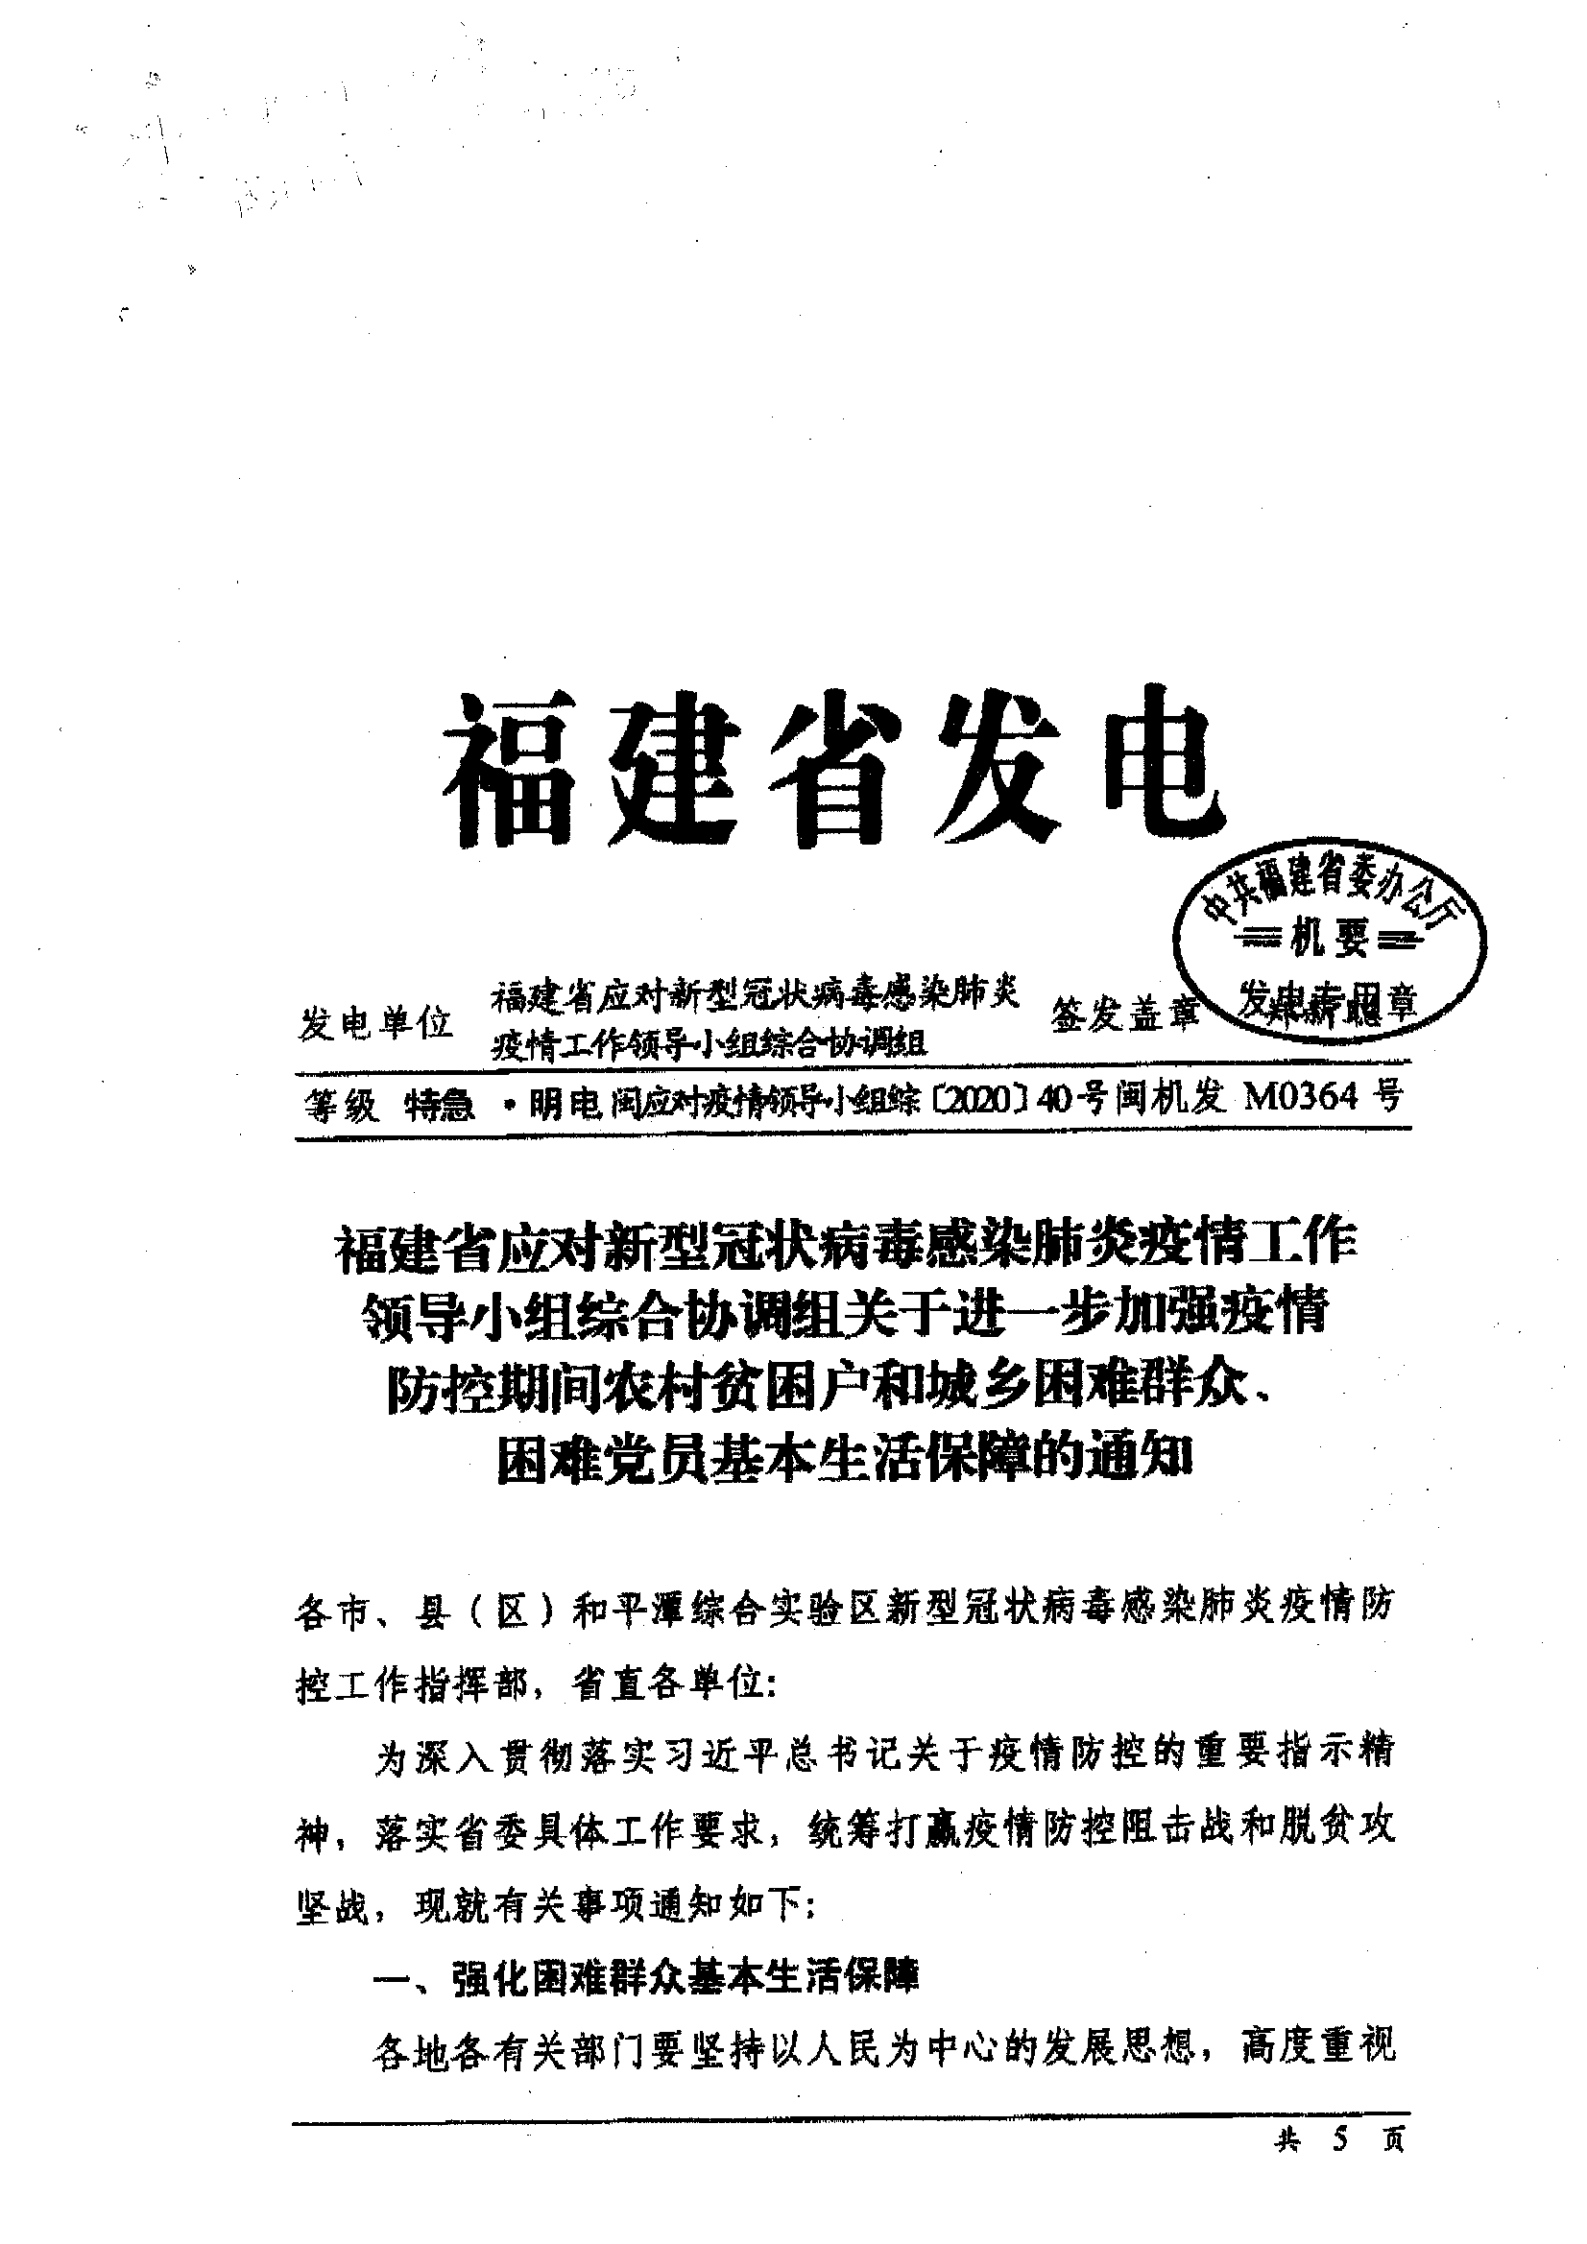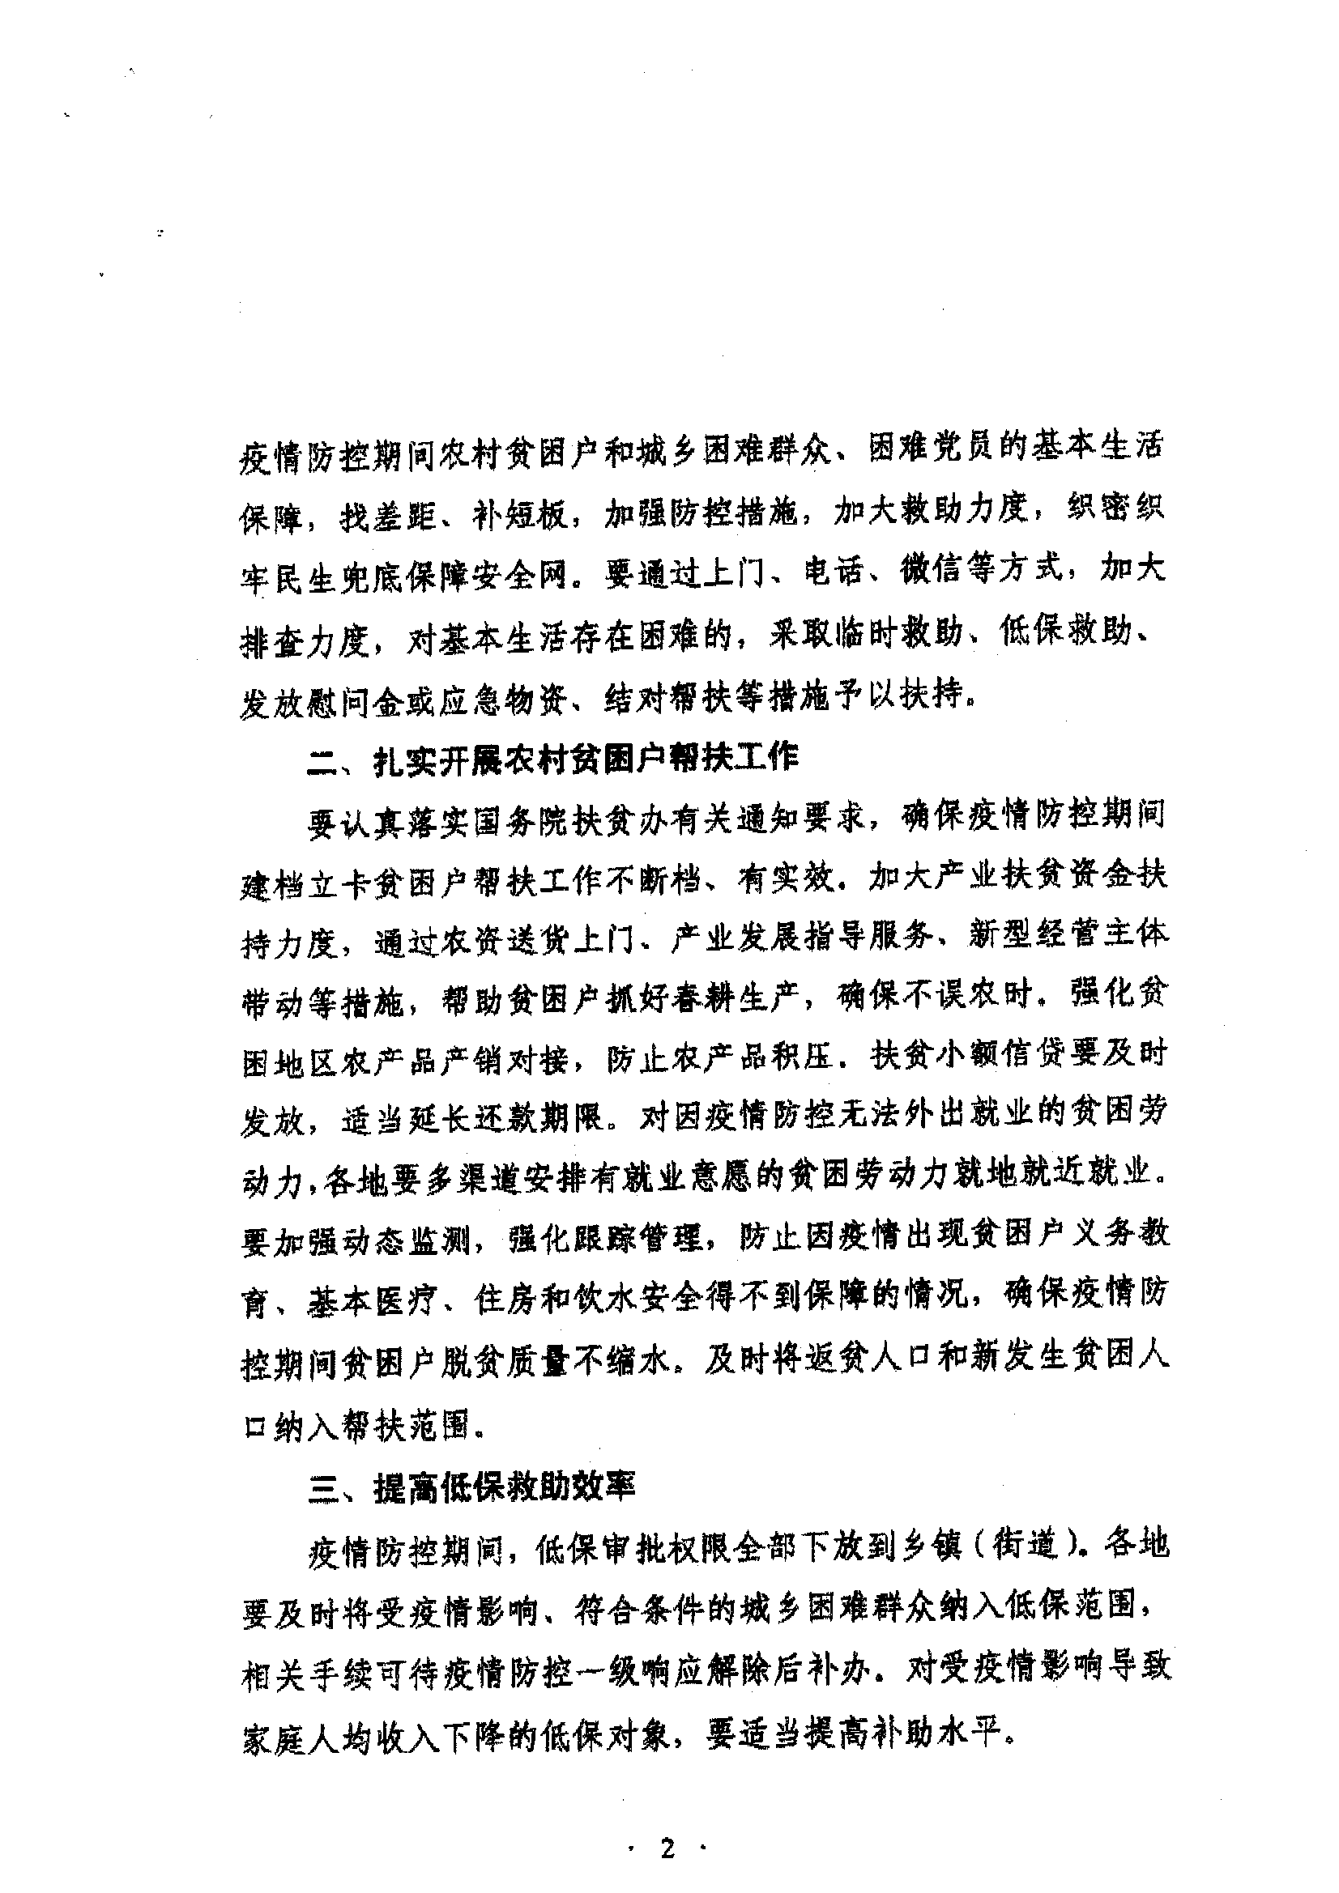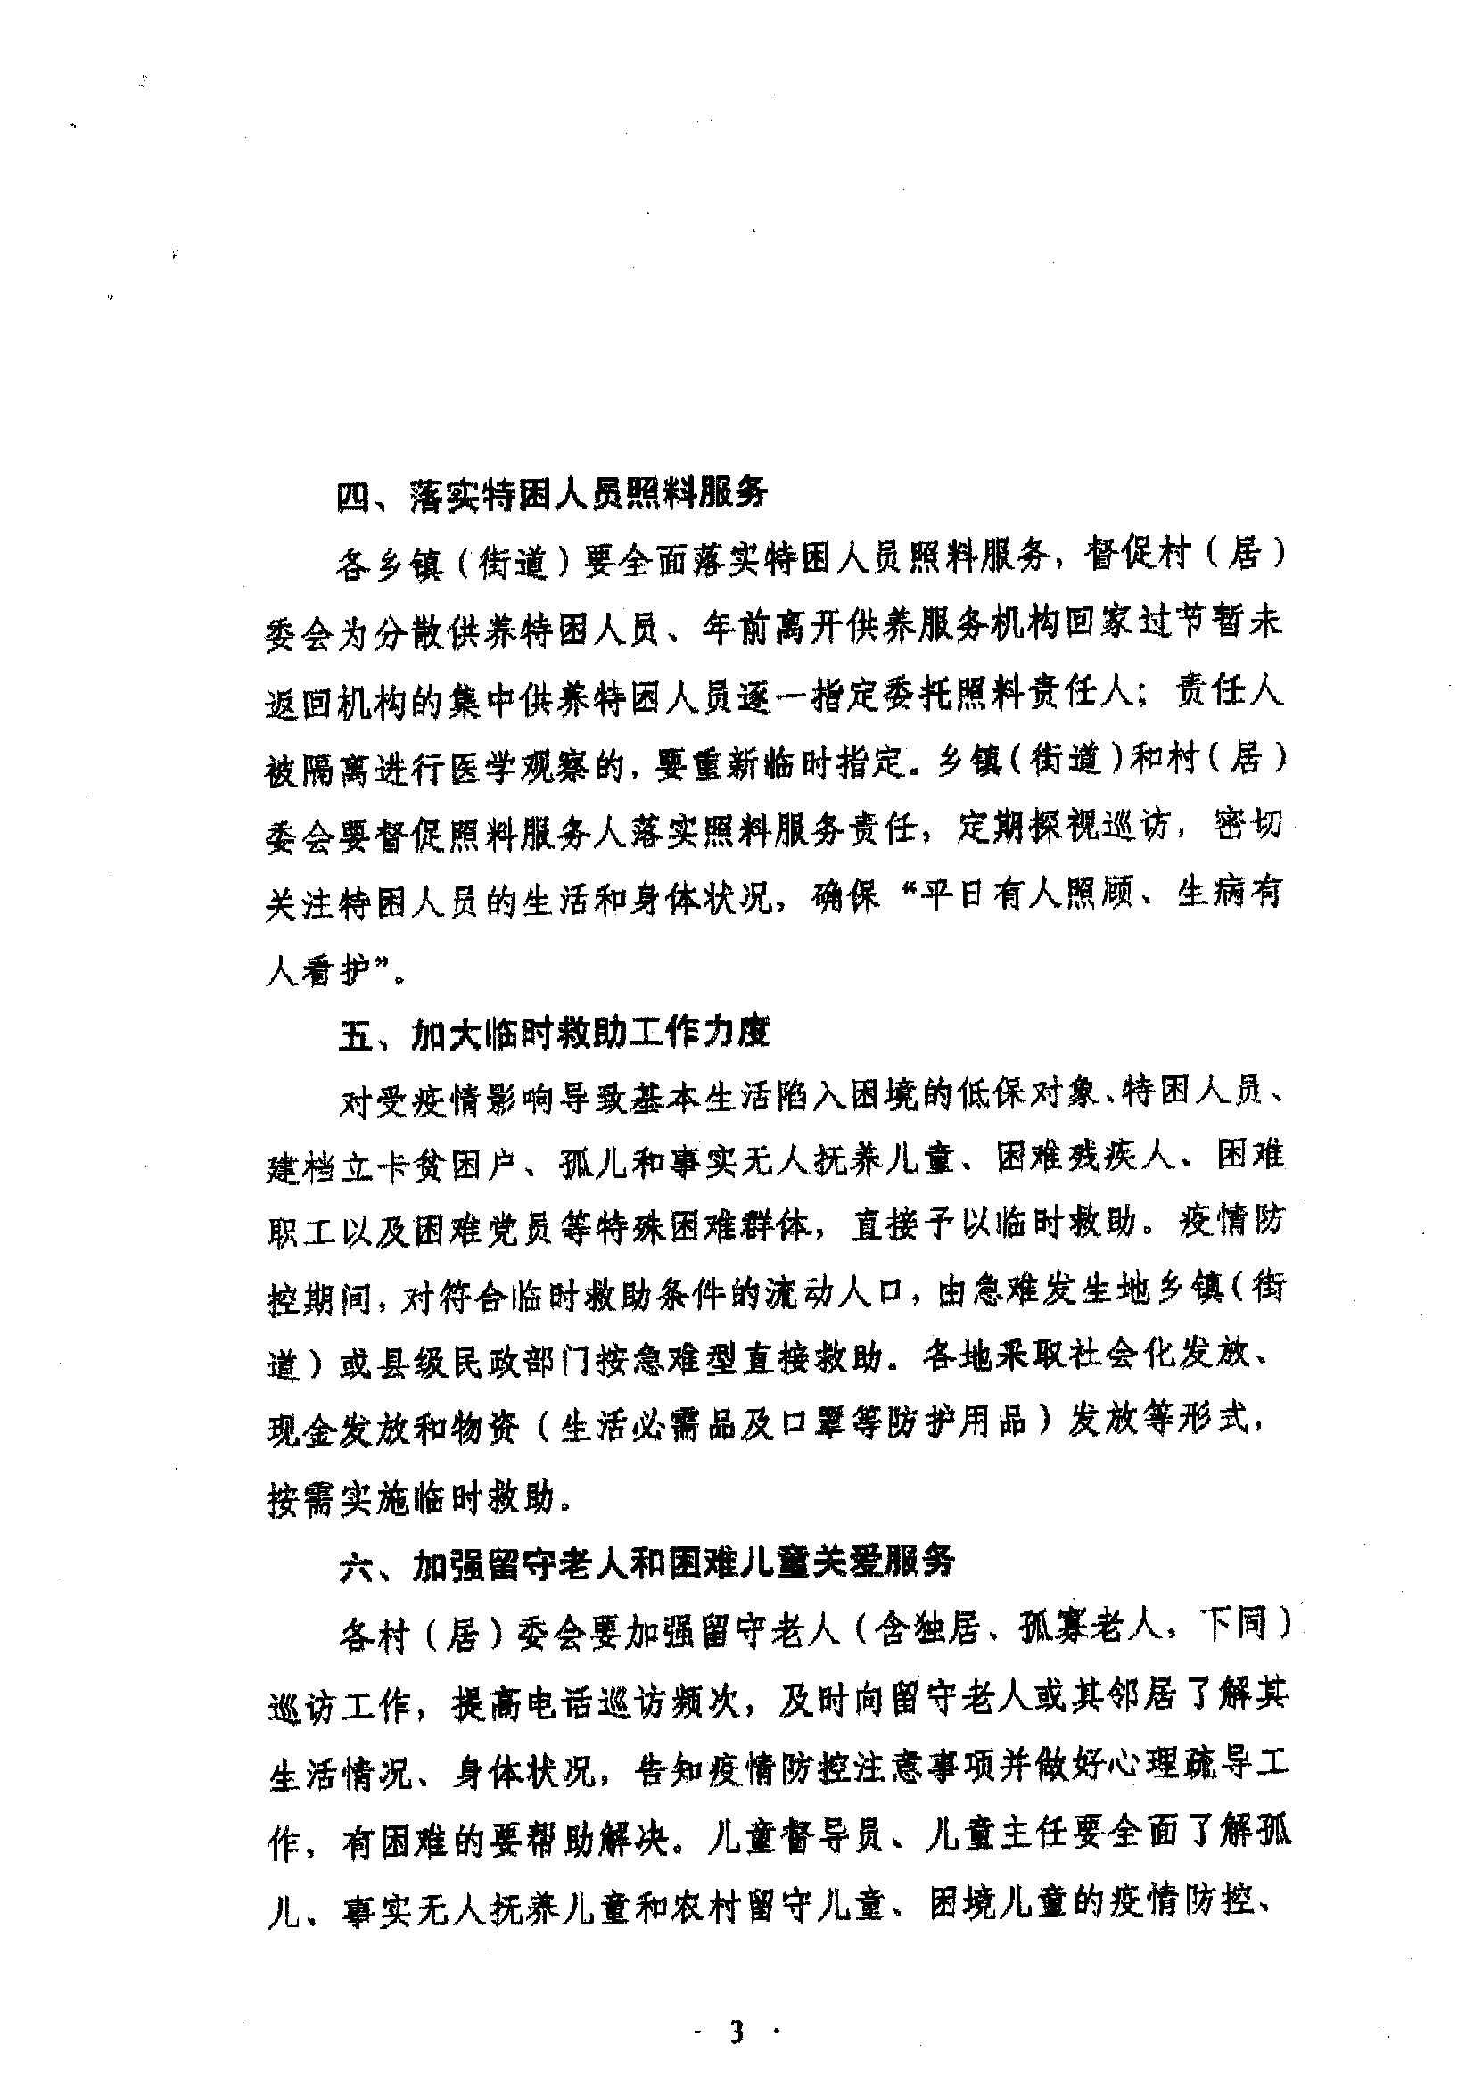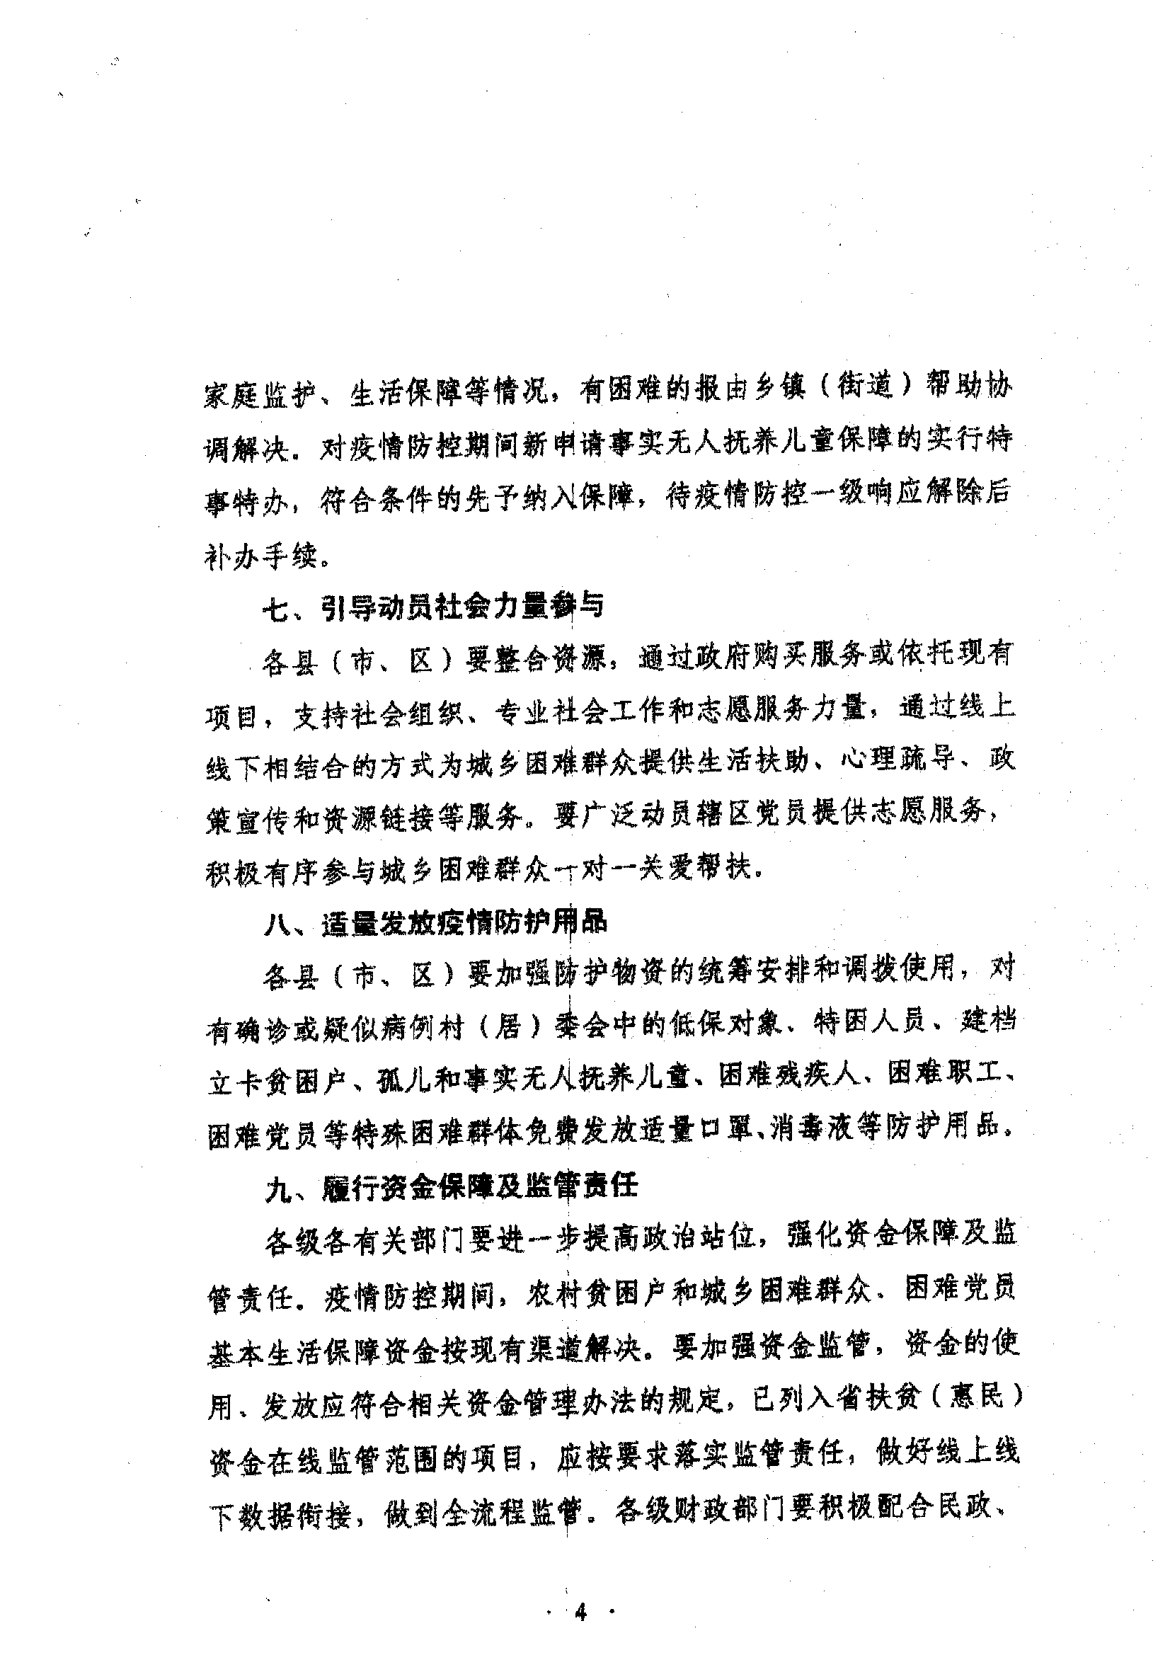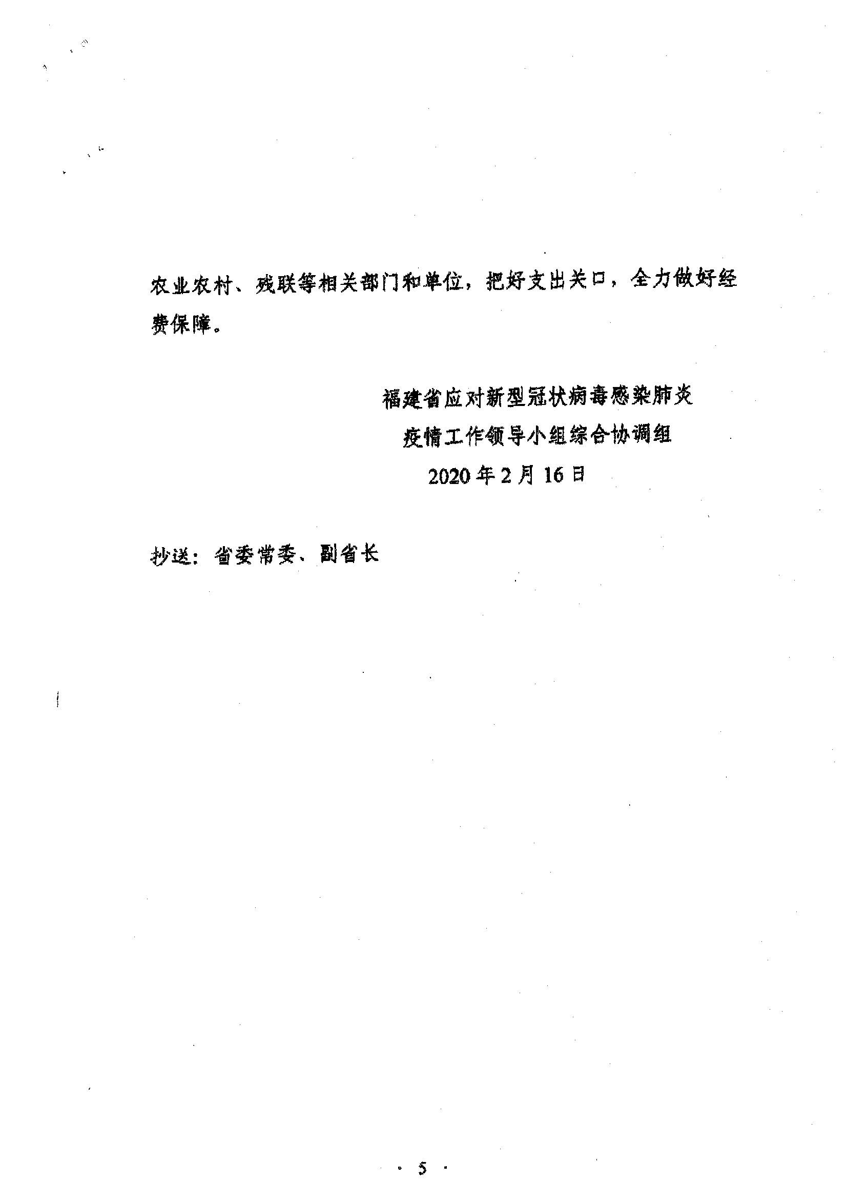

泰宁县民政局办公室 2020年2月17日

